**Management Summary**

Im ÜK 318 behandeln wir das Thema Objektorientiertes Programmieren. Wir haben ein paar Test-Übungen programmiert, die uns dabei später fürs Projekt helfen sollen. Zusätzlich wurde noch Stoff repetiert, den wir schon in der Berufsschule gelernt hatten.

Unser Projekt ist es eine Applikation zu entwickeln, die anhand von öffentlichen Fahrplandaten Verbindungen raussucht und diese Auch korrekt anzeigt. Zusätzlich noch Features, wie die Fahrpläne von Stationen auslesen etc. (ähnlich wie die SBB App).

**Zweck des Dokuments**

Dieses Dokument dient zur Projektarbeit. Es sind verschiedene Punkte beschrieben, wie z.B. Funktionen des Programms, Use Cases, Testfälle, Installationsanleitung usw.

**Mockup**

Einfaches Mockup für die Applikation:

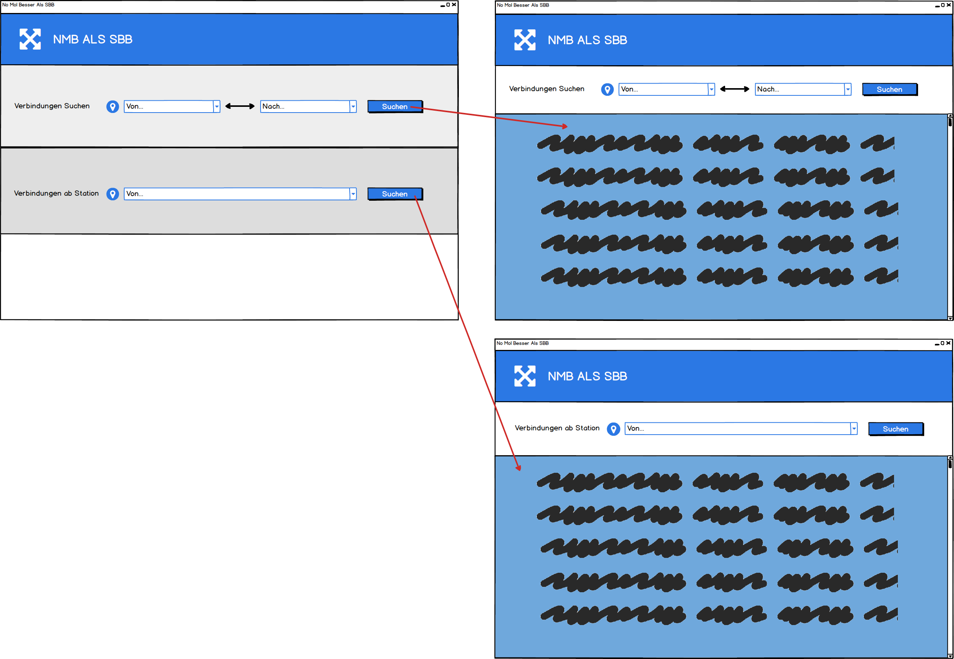

Verbinungen suchen:



Fahrplände einer Station raussuchen:



**Use Cases**

